Департамент освіти і науки Київської обласної державної адміністрації
КНЗ КОР «Київський обласний інститут післядипломної освіти педагогічних кадрів»
Опорний навчальний заклад – Путрівський навчально-виховний комплекс
«гімназія – загальноосвітня школа І-ІІІ ст. – дошкільний навчальний заклад»
Васильківського району

Обласний майстер-клас
для вчителів української мови та літератури

«Інноваційні форми проведення занять з української мови і літератури: квест, кейс-уроки, сторітелінг»

Керівник:  Адамчук Євгенія Геннадіївна  Вчитель української мови та літератури ОНЗ-Путрівський НВК  «гімназія – ЗОШ І-ІІІ ст. – ДНЗ»  Васильківського району Київської області, старший учитель | 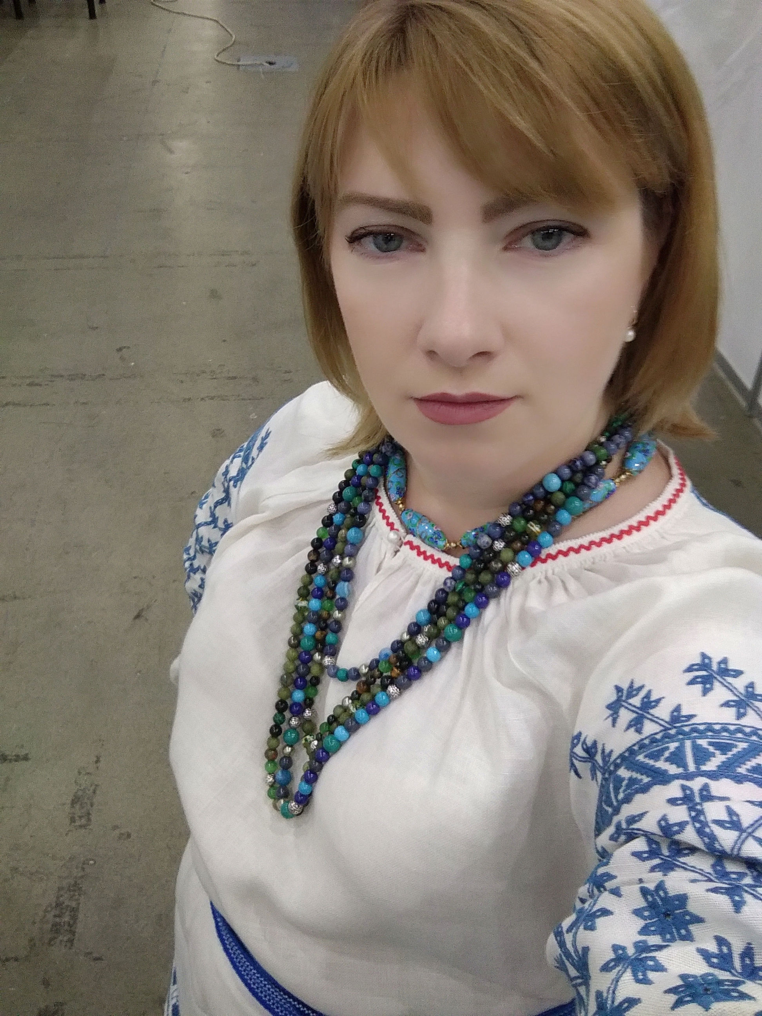
Координатор:  Лященко Оксана Борисівна,  методист відділу української мови і літератури та зарубіжної літератури КНЗ Київської обласної ради «Київський обласний інститут післядипломної освіти педагогічних кадрів» | 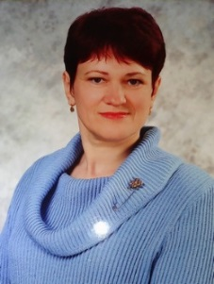

Заняття 1
Дата проведення: група 1 – 30.10.2019р., група 2 – 14.11.2019р.
Тема заняття: «Інноваційні форми проведення занять. Квест як інноваційна форма заняття з української мови та літератури»

Заняття 2
Дата проведення: група 1 – 09.01.2020р., група 2 – 23.01.2019р.
Тема заняття: «Кейс-уроки та сторітелінг як інноваційна форма навчального заняття»

Заняття 3
Дата проведення: група 1 – 26.03.2020 р., група 2 – 09.04.2019р.
Тема заняття: «Інноваційні форми проведення занять: обмін досвідом»

План проведення заняття № 1
обласного майстер-класу

Тема заняття: «Інноваційні форми проведення занять. Квести як форма занять з української мови та літератури».
Дата проведення: 30 жовтня 2019 р., 14 листопада 2019 р.
Місце проведення: ОНЗ–Путрівський НВК, с.Путрівка, вул.Путрівська,156
КНЗ Київської обласної ради «Київський обласний інститут післядипломної освіти педагогічних кадрів»

09.30-10.30 | Заїзд та реєстрація слухачів. Вступне анкетування слухачів.
10.30-10.45 | Привітання слухачів. Організація та зміст діяльності обласного майстер-класу з проблеми «Інноваційні форми проведення занять з української мови і літератури: квести, кейс-уроки, сторітелінг»
10.45-11.15 | Психолого-педагогічний тренінг «Будьмо знайомі».
11.15-12.00 | Теоретичний блок: інноваційні форми проведення заняття з української мови та літератури; особливості квесту.
12.00-13.00 | Практичний блок: особливості складання та проведення квесту; складання завдань для квесту (у групах).
13.00-13.30 | Майстер-клас в режимі «Обмін досвідом»
13.30-14.00 | Підсумки роботи учасників майстер-класу. Індивідуальні консультації для слухачів
14.00 | Від’їзд слухачів

Творче домашнє завдання слухачам: підготувати розробку завдань для квесту (1 з мови, 1 з літератури).

Квест – тривалий цілеспрямований пошук, пов’язаний із пригодами та розслідуваннями…

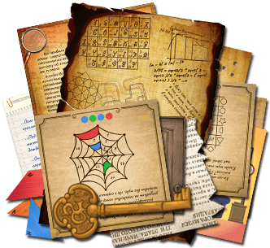

Контактні телефони:
(067) 318-66-00 – Адамчук Євгенія Геннадіївна (керівник майстер-класу)

